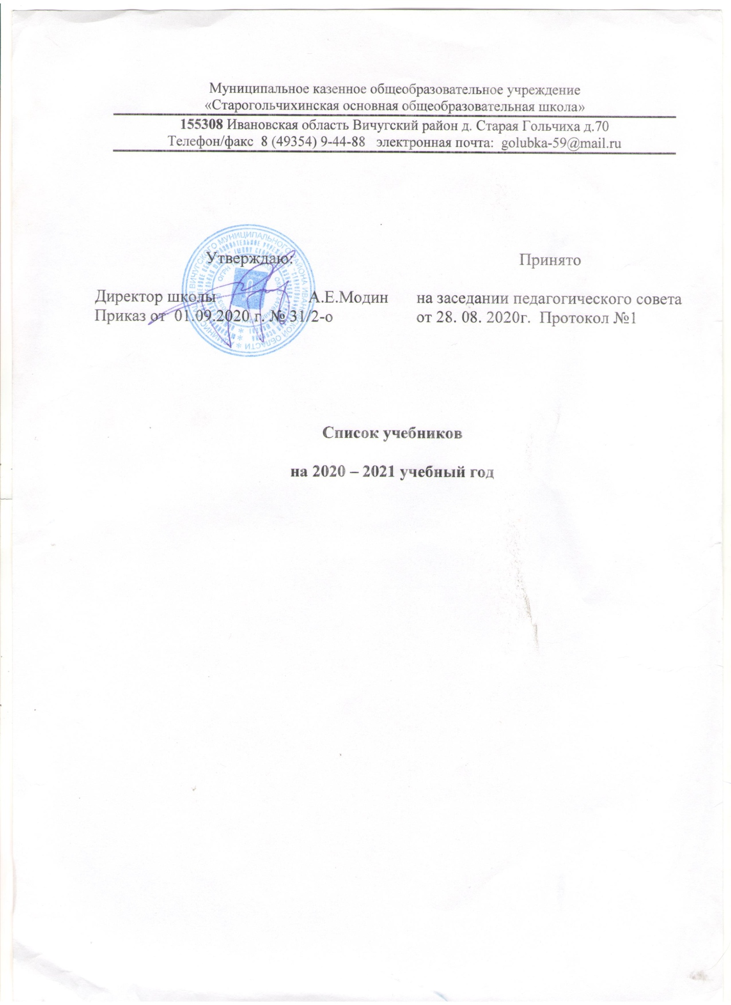

 |  | Авторы, название учебника. |  | Класс | Издательство
Начальное общее образование.
1. | Горецкий В.Г., Кирюшкин В.А., Виноградская Л.А. , М. В. Бойкина. Азбука. В 2 – х частях. ФГОС |  |  | 1 | Просвещение
2. | Канакина В.П., Горецкий В.Г. Русский язык. ФГОС |  |  | 1 | Просвещение.
3. | Канакина В.П., Горецкий В.Г. Русский язык. В 2- х частях. ФГОС |  |  | 2 | Просвещение.
4. | Канакина В.П., Горецкий В.Г. Русский язык. В 2- х частях. ФГОС |  |  | 3 | Просвещение.
5. | Канакина В.П. Горецкий В.Г. Русский язык. В 2- х частях. ФГОС |  |  | 4 | Просвещение.
6. | Климанова Л.Ф., Горецкий В.Г., Голованова М.В., Виноградская Л.А., Бойкина М.В.Литературное чтение. В 2- х частях. ФГОС |  |  | 1 | Просвещение
7. | Климанова Л.Ф., Горецкий В.Г., Голованова М.В., Виноградская Л.А., Бойкина М.В.Литературное чтение. В 2- х частях. ФГОС |  |  | 2 | Просвещение
8. | Климанова Л.Ф., Горецкий В.Г., Голованова М.В., Виноградская Л.А., Бойкина М.В.Литературное чтение. В 2- х частях. ФГОС |  |  | 3 | Просвещение
9. | Климанова Л.Ф., Горецкий В.Г., Голованова М.В., Виноградская Л.А., Бойкина М.В.Литературное чтение. В 2- х частях. ФГОС |  |  | 4 | Просвещение.
10. | Биболетова М.З., Денисенко О.А., Трубанева Н.Н.Английский язык. Учебник ФГОС |  |  | 2 | ООО «Дрофа»
11. | Биболетова М.З., Денисенко О.А., Трубанева Н.Н.Английский язык. Учебник ФГОС |  |  | 3 | ООО «Дрофа»
12. | Кузовлев В.П., Перегудова Э.Ш.,Стрельникова О.В. Дуванова О.В. Английский язык. Учебник. ФГОС |  |  | 4 | Просвещение
13. | Моро М.И., Волкова С.И., Степанова С.В. Математика. В 2-х частях. ФГОС |  |  | 1 | Просвещение
14. | Моро М.И., Бантова М. А., Бельтюкова Г.В. Волкова С.И., С.В.Степанова. Математика.  В 2-х частях. ФГОС |  |  | 2 | Просвещение
15. | Моро М.И., Бантова М.А., Бельтюкова Г.В. Математика. В 2-х частях. ФГОС |  |  | 3 | Просвещение
16. | Моро М.И., Бантова М.А., Бельтюкова Г. В. Математика. В 2-х частях. ФГОС |  |  | 4 | Просвещение
17. | Плешаков А.А. Окружающий мир. В 2-х частях. ФГОС |  |  | 1 | Просвещение
18. | Плешаков А.А. Окружающий мир.  В 2-х частях. ФГОС |  |  | 2 | Просвещение
19. | Плешаков А.А. Окружающий мир.  В 2-х частях. ФГОС |  |  | 3 | Просвещение
20. | Плешаков А.А. , Крючкова Е.А. Окружающий мир.  В 2-х частях. ФГОС |  |  | 4 | Просвещение
21. | Неменская Л.А. / под ред. Неменского Б.М. Изобразительное искусство. ФГОС |  |  | 1 | Просвещение
22. | Коротеева Е. И./ под ред. Неменского Б.М. Изобразительное искусство. ФГОС |  |  | 2 | Просвещение
23. | Горяева Н. А. / под ред. Неменского Б.М. Изобразительное искусство. ФГОС |  |  | 3 | Просвещение
24. | Неменская Л.А. / под ред. Неменского Б.М. Изобразительное искусство ФГОС |  |  | 4 | Просвещение
25. | Критская Е.Д., Сергеева Г.П., Шмагина Т.С. Музыка. ФГОС |  |  | 1 | Просвещение
26. | Критская Е.Д., Сергеева Г.П., Шмагина Т.С. Музыка. ФГОС |  |  | 2 | Просвещение.
27. | Критская Е.Д., Сергеева Г.П., Шмагина Т.С. Музыка. ФГОС |  |  | 3 | Просвещение.
28. | Критская Е.Д., Сергеева Г.П., Шмагина Т.С. Музыка. ФГОС |  |  | 4 | Дрофа
29. | Лутцева Е. А., Зуева Т.П. Технология. ФГОС |  |  | 1 | Просвещение
30. | Лутцева Е. А., Зуева Т.П. Технология. ФГОС |  |  | 2 | Просвещение
31. | Лутцева Е. А., Зуева Т.П. Технология. ФГОС |  |  | 3 | Просвещение
32. | Лутцева Е.А., Зуева Т.П. Технология. ФГОС |  |  | 4 | Просвещение
33. | Лях В.И. Физическая культура. ФГОС |  |  | 1 - 4 | Просвещение
34. | Костюкова Т.А., Воскресенский О.В., Савченко К.В.Основы духовно – нравственной культуры народов России. Основы религиозных культур и светской этики.Основы православной культуры |  |  | 4 -5 | ООО «Дрофа»
Основное общее образование.
35. |  |  | Ладыженская Т.А., Баранов М.Т., Тростенцова Л.А. и др. Русский язык в 2-х частях. ФГОС | 5 | Просвещение
36. |  |  | Ладыженская Т.А., Баранов М.Т., Тростенцова Л.А. и др. Русский язык в 2 – х частях. ФГОС | 6 | Просвещение
37. |  |  | Ладыженская Т.А., Баранов М.Т., Тростенцова Л.А. и др. Русский язык. ФГОС | 7 | Просвещение
38. |  |  | Бархударов С.Г., Крючков С.Е., Максимов Л.Ю. Русский язык. ФГОС | 8 | Просвещение
39. |  |  | Бархударов С.Г., Крючков С.Е., Максимов Л.Ю. Русский язык. ФГОС | 9 | Просвещение
40. |  |  | Коровина В.Я., Журавлев В.П., Коровин В. И. Литература в 2 – х частях. ФГОС | 5 | Просвещение
41. |  |  | Полухина В.П., Коровина В.Я., Журавлёв В.П. и др. / Под ред. Коровиной В.Я Литература в 2 –х частях. ФГОС | 6 | Просвещение
42. |  |  | Коровина В.Я. Журавлев В.П., Коровин В. И. Литература. ФГОС | 7 | Просвещение
43. |  |  | Коровина В.Я., Журавлев В.П., Коровин В. И. Литература. ФГОС | 8 | Просвещение
44. |  |  | Коровина В.Я., Коровин В. И., Збарский И. С. Литература. | 9 | Просвещение
45. |  |  | Кузовлев В.П., Лапа Н.М., Костина И.Н. и др. Английский язык. ФГОС | 5 | Просвещение
46. |  |  | Кузовлев В.П., Лапа Н.М., Перегудова Э.Ш. и др. Английский язык. ФГОС | 6 | Просвещение
47. |  |  | Кузовлев В.П., Лапа Н.М., Перегудова Э.Ш. и др. Английский язык. ФГОС | 7 | Просвещение
48. |  |  | Кузовлев В.П., Лапа Н.М., Перегудова Э.Ш. и др. Английский язык. ФГОС | 8 | Просвещение
49. |  |  | Кузовлев В.П., Лапа Н.М., Перегудова Э.Ш. и др. Английский язык. | 9 | Просвещение
50. |  |  | Виленкин Н.Я., Жохов В.И., Чесноков А.С. и др. Математика. ФГОС | 5 | Мнемозина
51. |  |  | Виленкин Н.Я., Жохов В.И., Чесноков А.С. и др. Математика. ФГОС | 6 | Мнемозина
52. |  |  | Макарычев Ю.Н., Миндюк Н.Г., Нешков К.И. и др. Алгебра. ФГОС | 7 | Просвещение
53. |  |  | Макарычев Ю.Н., Миндюк Н.Г., Нешков К.И. и др. Алгебра. ФГОС | 8 | Просвещение
54. |  |  | Макарычев Ю.Н., Миндюк Н.Г., Нешков К.И. и др. Алгебра. | 9 | Просвещение
55. |  |  | Атанасян Л.С., Бутузов В.Ф., Кадомцев С.Б. и др. Геометрия. ФГОС | 7 - 9 | Просвещение
56. |  |  | Босова Л.Л. Босова А.Ю. Информатика ФГОС | 7 | ООО «Бином Лаборатория знаний»
57. |  |  | Босова Л.Л. Босова А.Ю. Информатика ФГОС | 8 | ООО «Бином Лаборатория знаний»
58. |  |  | Вигасин А.А., Годер Г.И., Свенцицкая И.С. История древнего мира. ФГОС | 5 | Просвещение
59. |  |  | Агибалова Е.В., Донской Г.М.  Всеобщая история. История Средних веков  ФГОС | 6 | Просвещение
60. |  |  | Арсентьев Н.М., Данилов А.А., Стефанович П.С., и др./ Под ред. Торкунова А.В.  История России. 6 класс. В 2-х частях ФГОС | 6 | Просвещение
61. |  |  | Арсентьев Н.М., Данилов А.А., Курукин И.В. и др. Под ред. Торкунова А.В. История России 7 класс в 2- х частях. ФГОС | 7 | Просвещение
62. |  |  | Юдовская А.Я., Баранов П.А., Ванюшкина Л.М. Всеобщая история. История Нового времени 1500 – 1800. ФГОС | 7 | Просвещение
63. |  |  | Юдовская А.Я., Баранов П.А., Ванюшкина Л.М. Всеобщая история. История Нового времени 1800 – 1900 ФГОС | 8 | Просвещение
64. |  |  | Арсентьев Н.М., Данилов А.А., Курукин И.В., и др./ Под ред. Торкунова А.В.  История России. 8 класс. В 2-х частях ФГОС | 8 | Просвещение
65. |  |  | Арсентьев Н.М., Данилов А.А., Левандовский А.А., и др./ Под ред. Торкунова А.В.  История России. 9 класс. В 2-х частях ФГОС | 9 | Просвещение
66. |  |  | Юдовская А.Я., Баранов П.А., Ванюшкина Л.М. Всеобщая история Новейшая история ФГОС | 9 | Просвещение
67. |  |  | Боголюбов Л.Н., Виноградова Н.Ф., Городецкая Н.И. Обществознание ФГОС | 6 | Просвещение.
68. |  |  | Боголюбов Л.Н., Иванова Л.Ф., Городецкая Н.И. Обществознание ФГОС | 7 | Просвещение.
69. |  |  | Боголюбов Л.Н., Лазебникова А.Ю., Матвеев А.И. / Под ред. Боголюбова Л.Н. Обществознание ФГОС | 9 | Просвещение.
70. |  |  | Боголюбов Л.Н., Лазебникова А.Ю., Городецкая Н.И. / Под ред. Боголюбова Л.Н. Обществознание ФГОС | 8 | Просвещение
71. |  |  | А. И. Алексеев, В.В. Николина, Е. К. Липкина География ФГОС | 5 -6 | Просвещение
72. |  |  | А. И. Алексеев, В.В. Николина, Е. К. Липкина География ФГОС | 7 | Просвещение
73. |  |  | А. И. Алексеев, В.В. Николина, Е. К. Липкина География ФГОС | 8 | Просвещение
74. |  |  | А. И. Алексеев, В.В. Николина, Е. К. Липкина География ФГОС | 9 | Просвещение
75. |  |  | Пасечник В.В. Биология. ФГОС | 5 | Просвещение
76. |  |  | Пасечник В. В. Биология. Многообразие покрытосеменных растении. ФГОС | 6 | Дрофа Вертикаль
77. |  |  | Латюшин В.В., Шапкин В.А. Биология. ФГОС | 7 | Дрофа Вертикаль
78. |  |  | Колесов Д.В. Маш Р.Д., Беляев И.Н.  Биология ФГОС | 8 | Дрофа  вертикаль
79. |  |  | Пасечник В.В. Биология. ФГОС | 9 | Просвещение
80. |  |  | Габриелян О.С. , Остроумов И.Г., Сладков С.А. Химия. ФГОС | 8 | Просвещение
81. |  |  | Габриелян О.С., Остроумов И.Г., Сладков С.А. Химия. ФГОС | 9 | Просвещение
82. |  |  | Перышкин А.В. Физика. ФГОС | 7 | Дрофа
83. |  |  | Перышкин А.В. Физика. ФГОС | 8 | Дрофа
84. |  |  | Перышкин А.В.Гутник Е.М. Физика. | 9 | Дрофа
85. |  |  | Сергеева Г.П., Критская Е.Д. Музыка. ФГОС | 5 | Просвещение
86. |  |  | Сергеева Г.П., Критская Е.Д.  Музыка ФГОС | 6 | Просвещение
87. |  |  | Сергеева Г.П., Критская Е.Д.  Музыка ФГОС | 7 | Просвещение
88. |  |  | Босова Л.Л. Информатика ФГОС | 6 | Бином Лаборатория знаний
89. |  |  | Босова Л.Л. Информатика ФГОС | 5 | Бином Лаборатория знаний
90. |  |  | Казакевич В.М.,Пичугина Г. В., Семенова Г.Ю. и др. /Под ред. Казакевича В.М. Технология | 5 | Просвещение
91. |  |  | Казакевич В.М.,Пичугина Г. В., Семенова Г.Ю. и др. /Под ред. Казакевича В.М. Технология | 6 | Просвещение
92. |  |  | Казакевич В.М.,Пичугина Г. В., Семенова Г.Ю. и др. /Под ред. Казакевича В.М. Технология | 7 | Просвещение
93. |  |  | Казакевич В.М.,Пичугина Г. В., Семенова Г.Ю. и др. /Под ред. Казакевича В.М. Технология | 8 - 9 | Просвещение
94. |  |  | Босова Л.Л. Босова А.Ю. Информатика ФГОС | 8 | Бином Лаборатория знаний
95. |  |  | Виленский М.Я., Туревский И.М., Торочкова Т.Ю. Физическая культура. ФГОС | 5 - 7 | Просвещение
96. |  |  | Лях В.И. Физическая культура ФГОС | 8 - 9 | Просвещение
97. |  |  | Неменская Л. А. / Под ред. Неменского Б.М.  Изобразительное искусство ФГОС | 6 | Просвещение
98. |  |  | Горяева Н.А., Островская О.В. / Под ред. Неменского Б.М. Изобразительное искусство. ФГОС | 5 | Просвещение
99. |  |  | Питерских А.С., Гуров Г.Е./ Под ред. Неменского Б.М.  Изобразительное искусство. ФГОС | 7 | Просвещение
100. |  |  | Босова Л.Л. Босова А.Ю. Информатика ФГОС | 9 | ООО «Бином Лаборатория знаний»
101. |  |  | Питерских А.С., Гуров Г.Е. ./ Под ред. Неменского Б.М.Изобразительное искусство. ФГОС | 8 | Просвещение
102. |  |  | Сергеева Г.П., Критская Е.Д. Музыка ФГОС | 8 | Просвещение
103. |  |  | Смирнов А.Т., Хренников Б.О. / Под ред. Смирнова А.Т. Основы безопасности жизнедеятельности | 9 | Просвещение
104 |  |  | Босова Л.Л. Босова А.Ю. Информатика ФГОС | 7 | ООО «Бином Лаборатория знаний»

